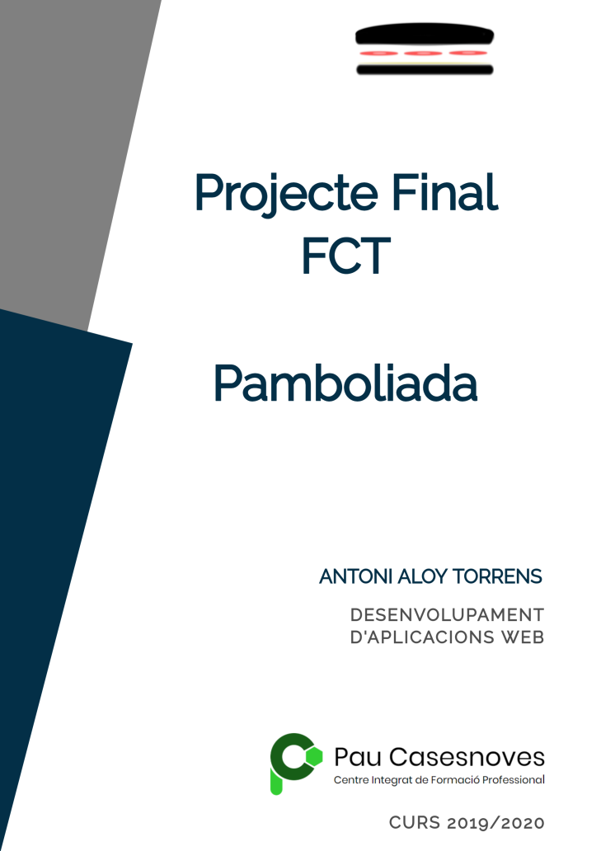
ÍNDEX
1. DADES PERSONALS, CENTRE I EMPRESA 4
1.1. Nom de l’alumne participant en el projecte 4
1.2. Nom del centre i nom de la tutora 4
1.3. Dades de l’empresa 4
2. INTRODUCCIÓ 5
2.1. Introducció i justificació del projecte 5
2.2. Objectius generals, beneficis, motivacions personals... 5
3. PLANIFICACIÓ TEMPORAL DEL PROJECTE 6
3.1. Relació prevista de les tasques a realitzar a cada fase del projecte i el lloc previst de realització 6
Anàlisi 6
Disseny 6
Programació 6
Proves 6
Producció 6
3.2. Cronograma inicial previst de tasques de cada fase 8
3.3. Relació final del compliment de les diferents tasques de cada fase del projecte on es vegin les tasques que s’han pogut complir segons el cronograma previst i les desviacions que hi ha hagut respecte el previst inicialment 6
4. ANÀLISI DE LA COMPETÈNCIA 7
4.1. Situació actual: productes relacionats en el mercat i el seu cost 7
4.2. Avantatges i inconvenients del productes del mercat en relació al producte previst en el projecte 7
5. RECURSOS 8
5.1. Programari 8
5.2. Maquinari 9
5.3. Recursos humans 11
6. FASE D’ANÀLISI 12
6.1. Requeriments de l’aplicació 12
6.2. Model Entitat-Relació de la base de dades 13
6.3. Diagrama de casos d’ús 14
7. FASE DE DISSENY 15
7.1. Model Relacional de la base de dades 15
7.2. Disseny de la interfície d’usuari 16
7.3. Model estàtic del sistema 26
7.4. Disseny infraestructura física 27
8. FASE DE PROVES 28
8.1. Pla de proves dels mòduls principals 28
Registre 28
Login 32
Qui Som 36
Notícies 38
Restaurants 40
Esdeveniments 41
8.2. Conclusions 42
9. ANÀLISI DE RECURSOS I COSTS 43
10. CONCLUSIONS I OPINIÓ PERSONAL SOBRE EL PROJECTE 44
11. Bibliografia i webgrafia 45
12. ANNEXOS - DESENVOLUPAMENTS ADDICIONALS 46
L’aplicació mòbil 46
L’aplicació d’escriptori 50
Guia ràpida per al desplegament del projecte 53

1. DADES PERSONALS, CENTRE I EMPRESA

1.1. Nom de l’alumne participant en el projecte

L’alumne participant en el projecte és n’Antoni Aloy Torrens.

1.2. Nom del centre i nom de la tutora

El centre on s’ha desenvolupat aquest projecte és al CIFP Pau Casesnoves.

La tutora i coordinadora del projecte és na Margalida Estrany Bonnin.

1.3. Dades de l’empresa

El projecte ha estat desenvolupat de forma independent, per tant, cap empresa està involucrada.

2. INTRODUCCIÓ

2.1. Introducció i justificació del projecte

L’única informació de restaurants i pa amb olis en general només la trobam a fòrums i blogs personals bastant desactualitzats. Per a això, el que pretén aquest projecte és donar a conèixer més a fons el tradicional pa amb oli i promocionar els productes i restaurants que el serveixen actualment i amb actualitzacions periòdiques de contingut mitjançant la col·laboració entre els usuaris.

2.2. Objectius generals, beneficis, motivacions personals...

L’objectiu principal en el projecte final d’FCT és trobar, a partir d’una àrea determinada (la ciutat o poble que s’especifiqui) o a partir de la localització actual del dispositiu, els restaurants i bars que serveixin pa amb oli i permetre els clients valorar el servei i el tipus i proposar nous llocs o recomanacions.

3. PLANIFICACIÓ TEMPORAL DEL PROJECTE

3.1. Relació prevista de les tasques a realitzar a cada fase del projecte i el lloc previst de realització

Anàlisi

Solvència del projecte, incloent l’anàlisi dels possibles competidors i una idea breu i bàsica (una maqueta) de la pàgina web.

Disseny

Maquetació web bàsica per a una mostra de la pàgina web, sense incloure cap tipus de programació ni base de dades.

Programació

Programació web bàsica per al correcte i mínim funcionament de la pàgina web.

Proves

Comprovar que no hi hagi errors en quant al funcionament del projecte.

Producció

Desplegar el projecte en un servidor remot (amb un domini) i comprovar que es mostra correctament.

3.2. Cronograma inicial previst de tasques de cada fase

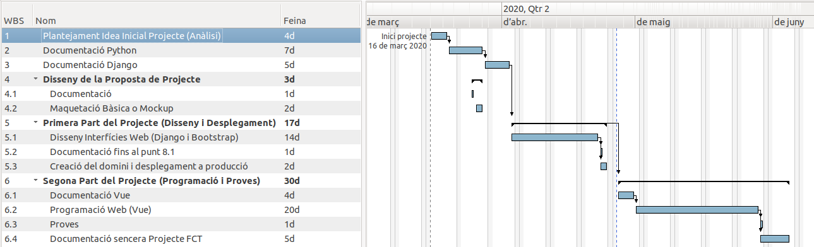
En aquest esquema, s’hi especifica el plantejament del projecte, així com els recursos necessaris a utilitzar (Python, Django, Vue i Bootstrap), així com les distintes fases del projecte: el disseny de la proposta del projecte, on s’inclou la documentació de la proposta de projecte i la maquetació bàsica o Mockup; la primera part del projecte, on s’inclou el disseny de les interfícies web (Django i Bootstrap), la documentació del projecte a redactar i la creació d’un domini amb un entorn de producció per al desplegament de l’aplicació.

3.3. Relació final del compliment de les diferents tasques de cada fase del projecte on es vegin les tasques que s’han pogut complir segons el cronograma previst i les desviacions que hi ha hagut respecte el previst inicialment

S’ha decidit canviar el llenguatge Vue per JQuery per al desenvolupament en l’entorn client, a causa de què Vue és més aconsellable en projectes de gran escala. Per tant, en aquest cas s’ha substituït per un llenguatge més senzill com és el JQuery. Encara que el codi requereixi més atenció en quant a manutenció, el projecte no és d’escala tan gran com per fer-se immantenible.

4. ANÀLISI DE LA COMPETÈNCIA

4.1. Situació actual: productes relacionats en el mercat i el seu cost

La competència i alguns dels productes relacionats en el mercat són Google Maps, TripAdvisor i El Tenedor. Tots tres serveis són gratuïts i permeten la cerca de restaurants i de qualsevol lloc depenent de l’ubicació del dispositiu.

4.2. Avantatges i inconvenients del productes del mercat en relació al producte previst en el projecte

En quant als avantatges del projecte, cap dels tres serveis coneguts mencionats anteriorment permet la cerca concreta de restaurants que serveixin un tipus de menjar en específic. Per tant, el nostre projecte seria una aplicació nínxol (d’un mercat molt concret).
A més, l’única informació de restaurants de pa amb olis en general només la trobam a fòrums i blogs personals bastant desactualitzats. Per a això, el que pretén aquest projecte és donar a conèixer més a fons el tradicional pa amb oli i promocionar els productes i restaurants que el serveixen actualment i amb actualitzacions periòdiques de contingut mitjançant la col·laboració entre els usuaris.

No obstant, el fet que hi hagi grans empreses com a competència quasi directa serà més difícil que la pàgina web es faci notar.

5. RECURSOS

5.1. Programari

- Android Studio: Utilitzat per al desenvolupament de l’aplicació mòbil del projecte.
- PDF Tricks: Utilitzat per a l’edició i unió de diferents pdf en un sol.
- Visual Studio Code: Utilitzat per a la programació i disseny web de Django, Bootstrap i Vue.
- Draw.io: Utilitzat per a la realització de la maquetació bàsica del projecte.
- GIMP: Utilitzat per al disseny del logo.
- Glade: Utilitzat per al disseny de l’aplicació per a ordinadors de sobretaula Linux.
- Planner: Utilitzat per realitzar el cronograma inicial previst de tasques.
- Firefox: Utilitzat per a la navegació web i per veure la pàgina web.
- LibreOffice Writer: Utilitzat per a la redacció d’aquest document.
- Django, Bootstrap, Python i JQuery: Quatre llenguatges i llibreries de programació utilitzades per al desenvolupament del projecte.
- Postgresql: Utilitzat per a la gestió de base de dades.
- PgAdmin4: Utilitzat com a interfície gràfica i per a monitoritzar el postgresql.
- Ab: Utilitzat per realitzar els tests de càrrega cap al lloc web.
- Nginx: Utilitzat com a servidor web del desplegament.
- Gunicorn: Utilitzat com a intermediari entre l’aplicació (és a dir, el projecte) i l’Nginx.
- RobotFramework: Utilitzat per a la realització de tests d’acceptació de l’aplicació.
- OBS-Studio: Utilitzat per a realitzar les gravacions per als tests d’acceptació de l’aplicació.
- Google PageSpeed Insights: Utilitzat per al test de velocitat de la pàgina web.
- Git: Utilizat per al sistema de control de versions.
- Hardinfo: Utilitzat per a l’anàlisi del maquinari on s’ha duit a terme la realització del projecte.
- ERDPlus: Utilitzat per a realitzar l’Entitat-Relació de la base de dades.
- Graphviz (pygraphviz): Utilitzat per a realitzar el Diagrama de Classes.

5.2. Maquinari

- Màquina de producció, VPS i Hosting a DigitalOcean, amb les següents característiques:

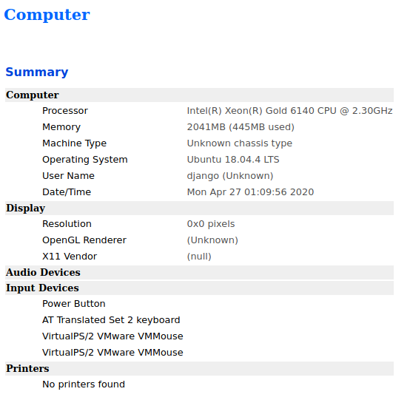

- Ordinador de desenvolupament del projecte, amb les següents característiques:
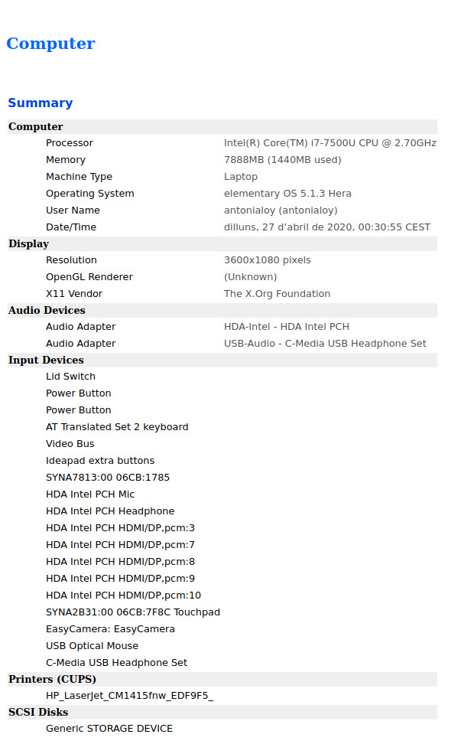

5.3. Recursos humans

L’única persona que ha intervingut en el projecte ha estat el propi alumne, que ha hagut de reflectir tots els perfils: gerent i líder del projecte, analista, dissenyador, administrador de la configuració del projecte i el responsable de proves.

6. FASE D’ANÀLISI

6.1. Requeriments de l’aplicació

- Trobar llocs on serveixin pa amb oli a partir d’una localització (tal com s’ha dit a l’objectiu).
- Reserva de taula als restaurants on sigui necessari. S’enviarà un correu electrònic al restaurant i s’efectuarà la reserva.
- Promoció d’esdeveniments i productes relacionats amb el pa amb oli a partir d’un fòrum de notícies.
- Només els clients registrats podran suggerir un canvi, una addició d’un nou restaurant o publicar notícies (com a forma de promoció) enviant un correu electrònic als desenvolupadors/es del projecte.

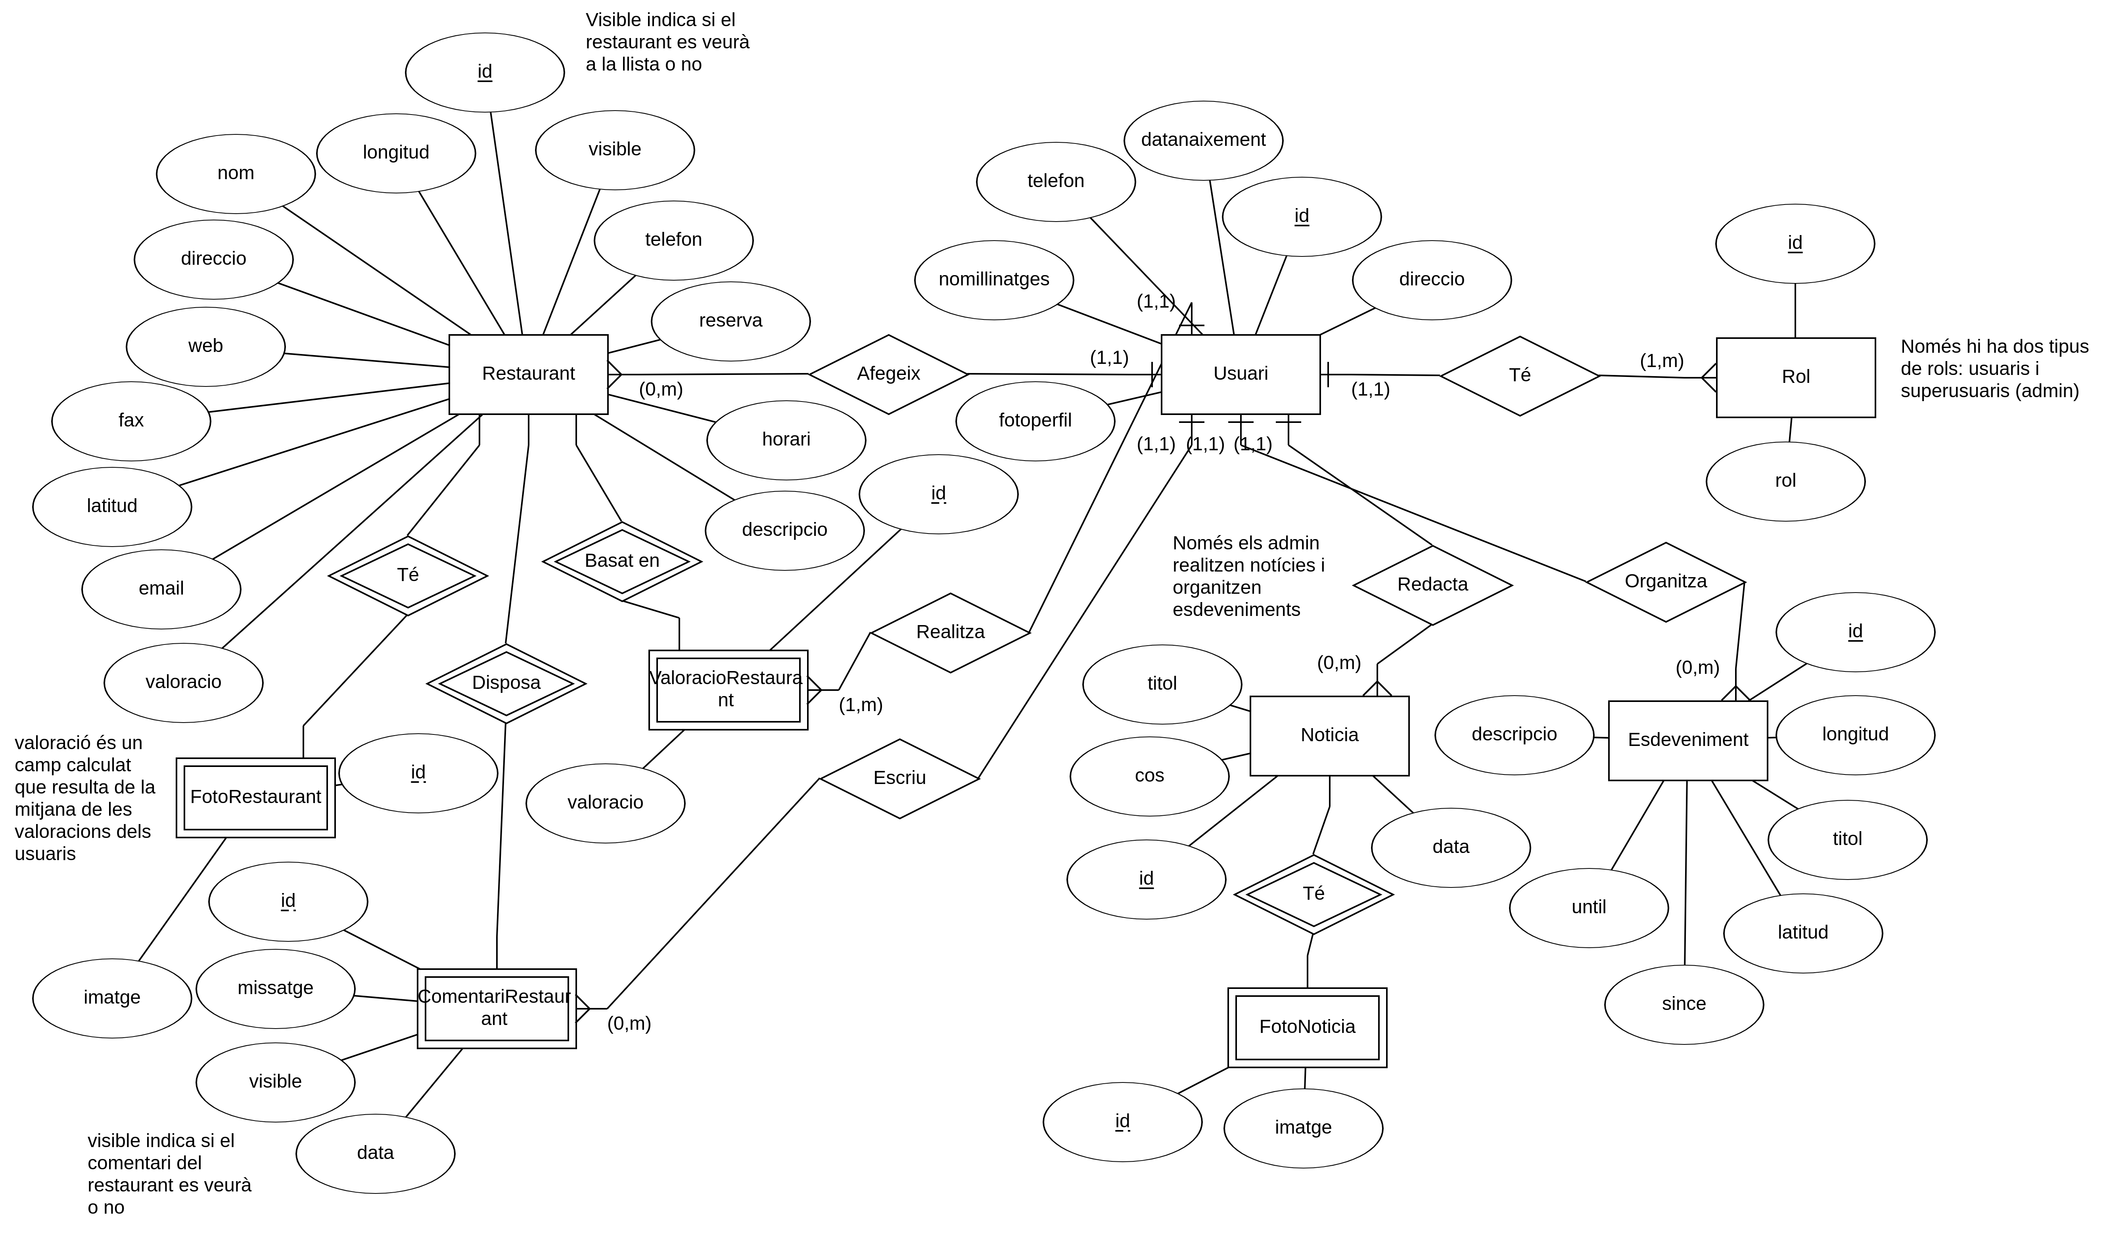
6.2. Model Entitat-Relació de la base de dades

6.3. Diagrama de casos d’ús
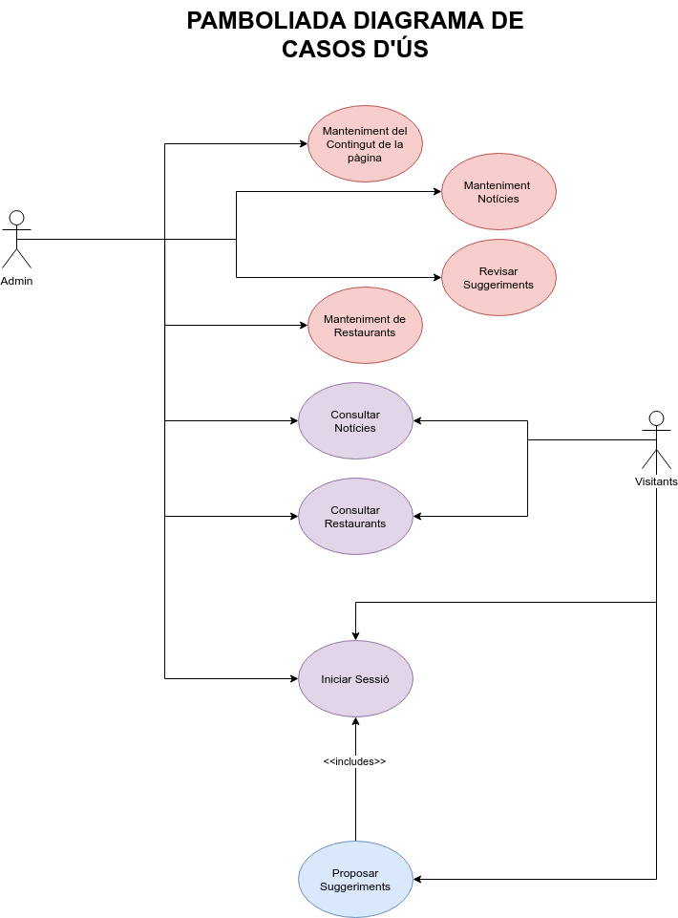

7. FASE DE DISSENY

7.1. Model Relacional de la base de dades

USUARI (PK_USUARI_ID, NOM, DATANAIXEMENT, EMAIL, FOTOPERFIL, DIRECCIO, TELEFON, FK_ROL_ID)
ROL (PK_ROL_ID, NOM_ROL)
RESTAURANT (PK_RESTAURANT_ID, NOM, DESCRIPCIO, DIRECCIO, EMAIL, FAX, HORARI, LATITUD, LONGITUD, RESERVA, TELEFON, WEB, VALORACIO, VISIBLE)
COMENTARI_RESTAURANT (PK_COMENTARI_ID, PK_FK_USUARI_ID, PK_FK_RESTAURANT_ID, MISSATGE, DATA, VISIBLE)
VALORACIO_RESTAURANT (PK_VALORACIO_ID, PK_FK_USUARI_ID, PK_FK_RESTAURANT_ID, VALORACIO)
FOTO_RESTAURANT(PK_FOTO_ID, PK_FK_RESTAURANT, FOTO)
NOTICIA (PK_NOTICIA_ID, TITOL, COS, DATA)
FOTO_NOTICIA (PK_FOTO_ID, PK_FK_NOTICIA, FOTO)
ESDEVENIMENT (PK_ESDEVENIMENT_ID, TITOL, DESCRIPCIO, LATITUD, LONGITUD, DES_DE, FINS_A)

7.2. Disseny de la interfície d’usuari

VISTES | ORDINADOR | MÒBIL
Inici - Restaurants | 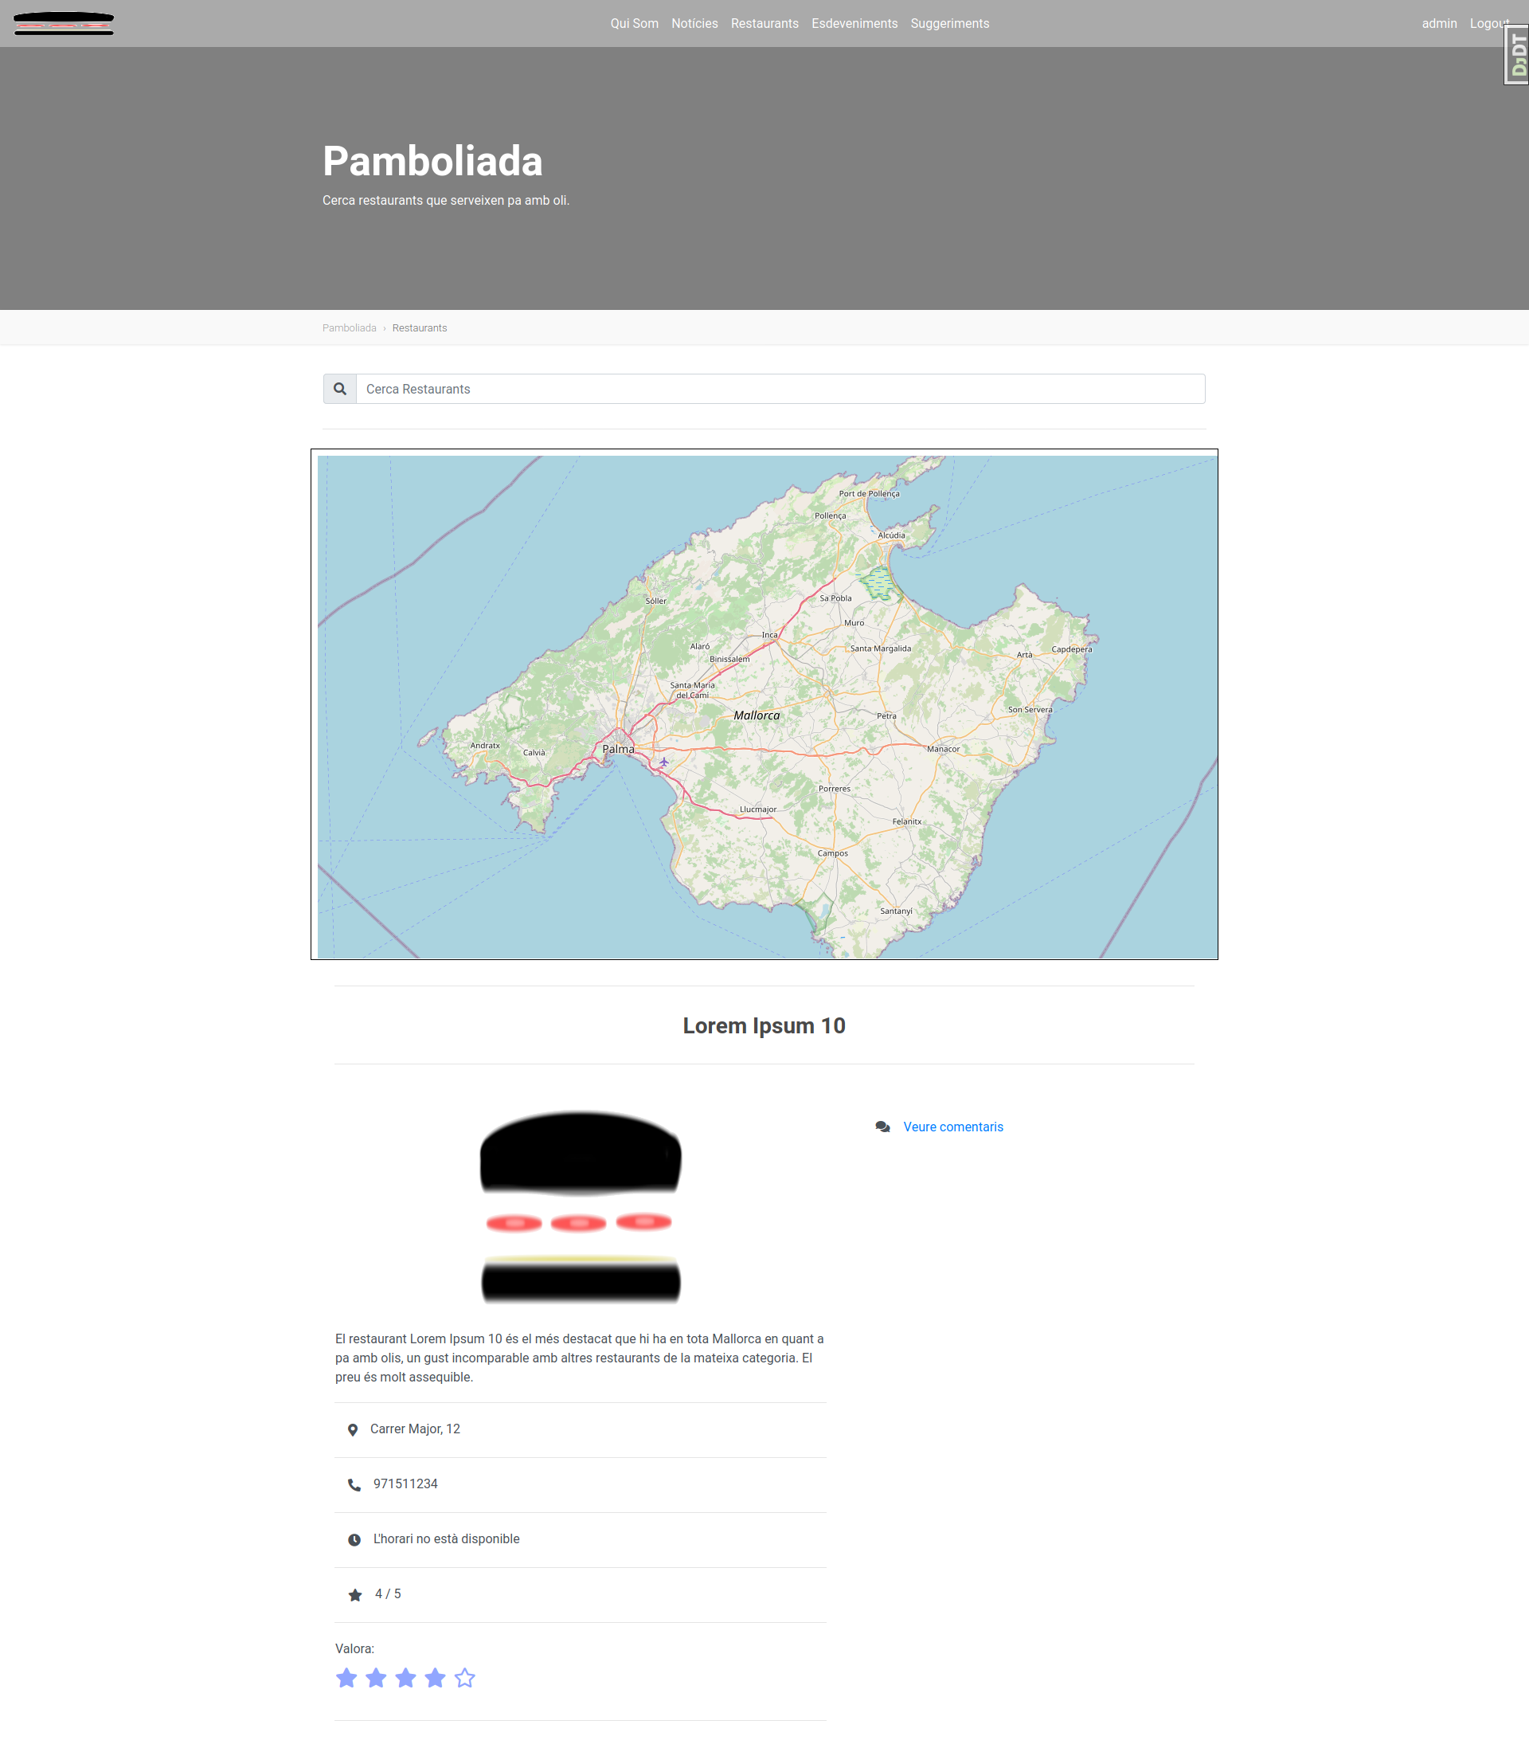 | 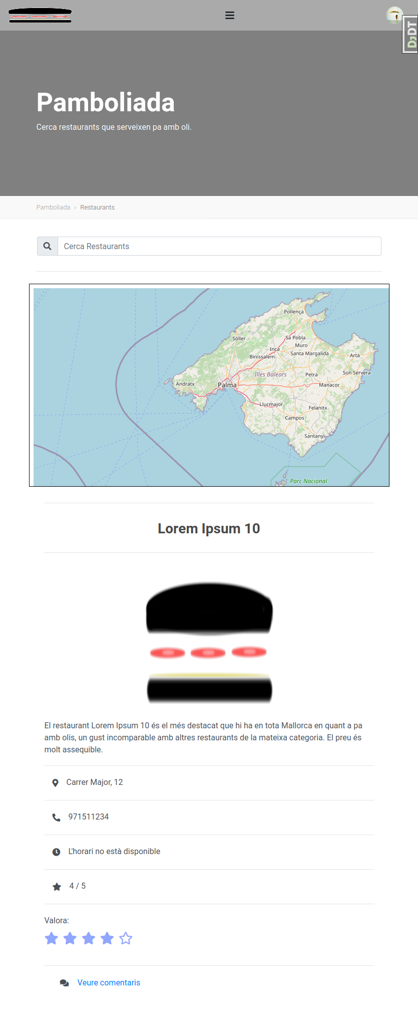
Qui Som | 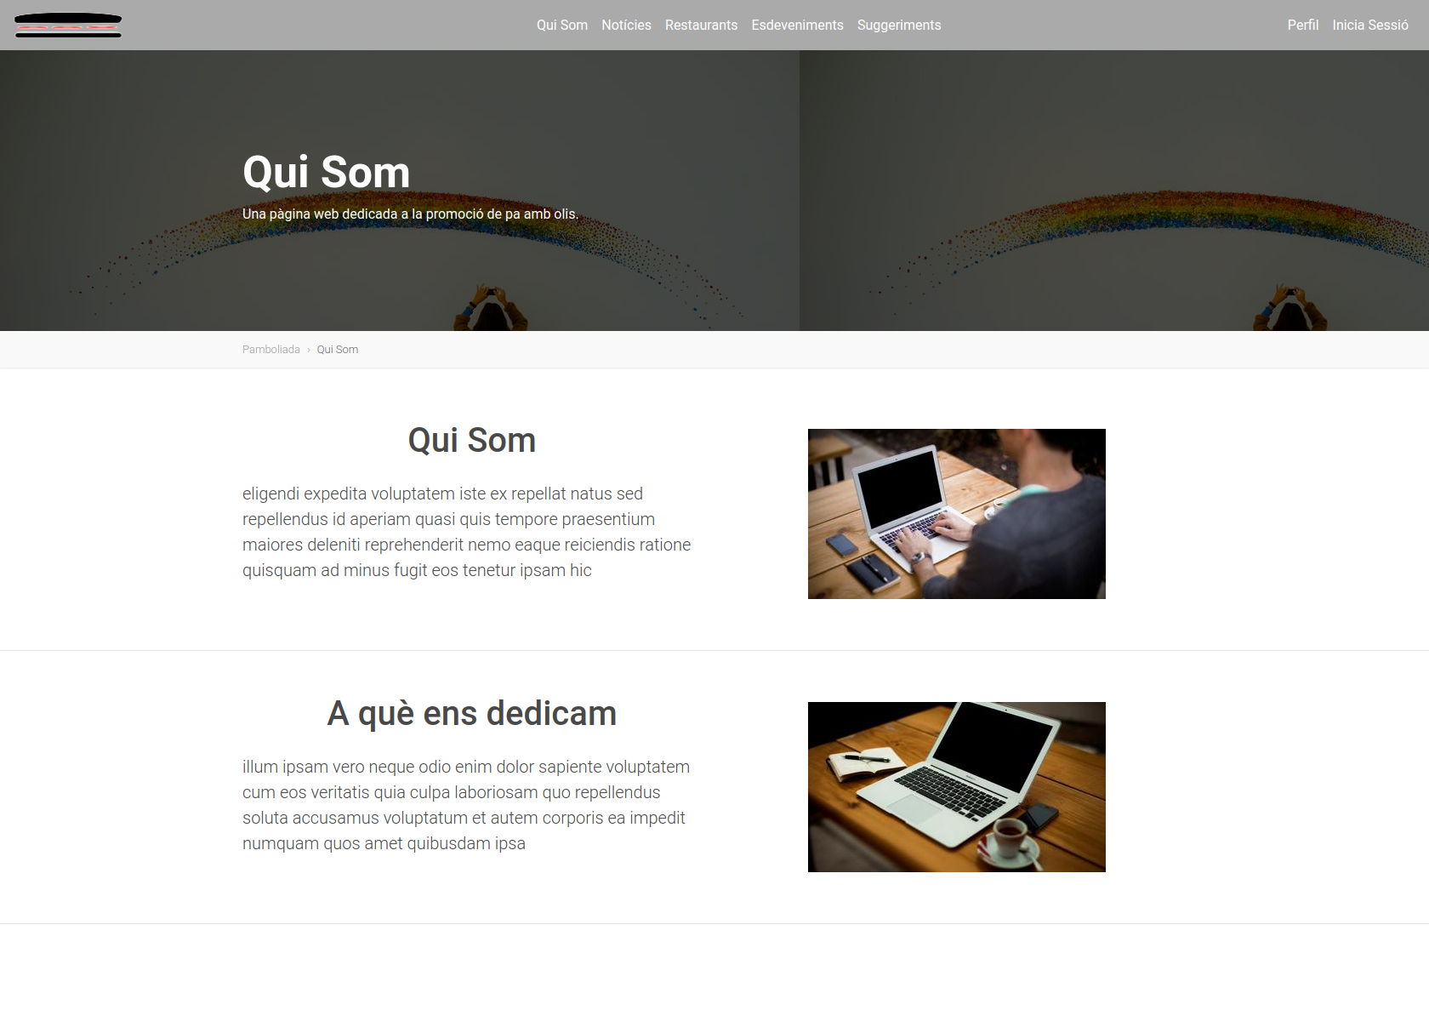 | 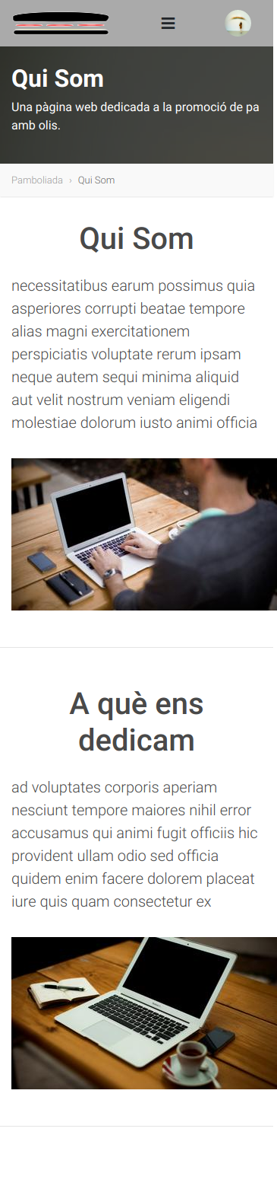
Notícies | 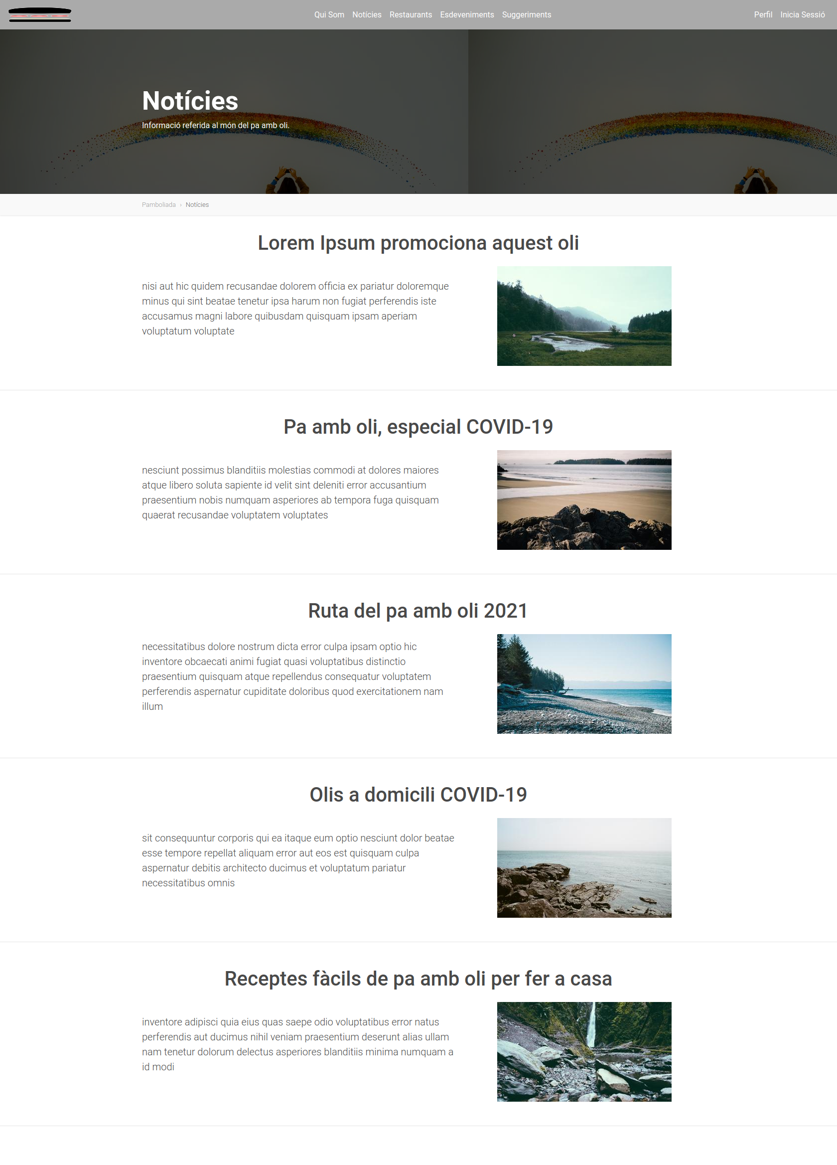
Esdeveniments | 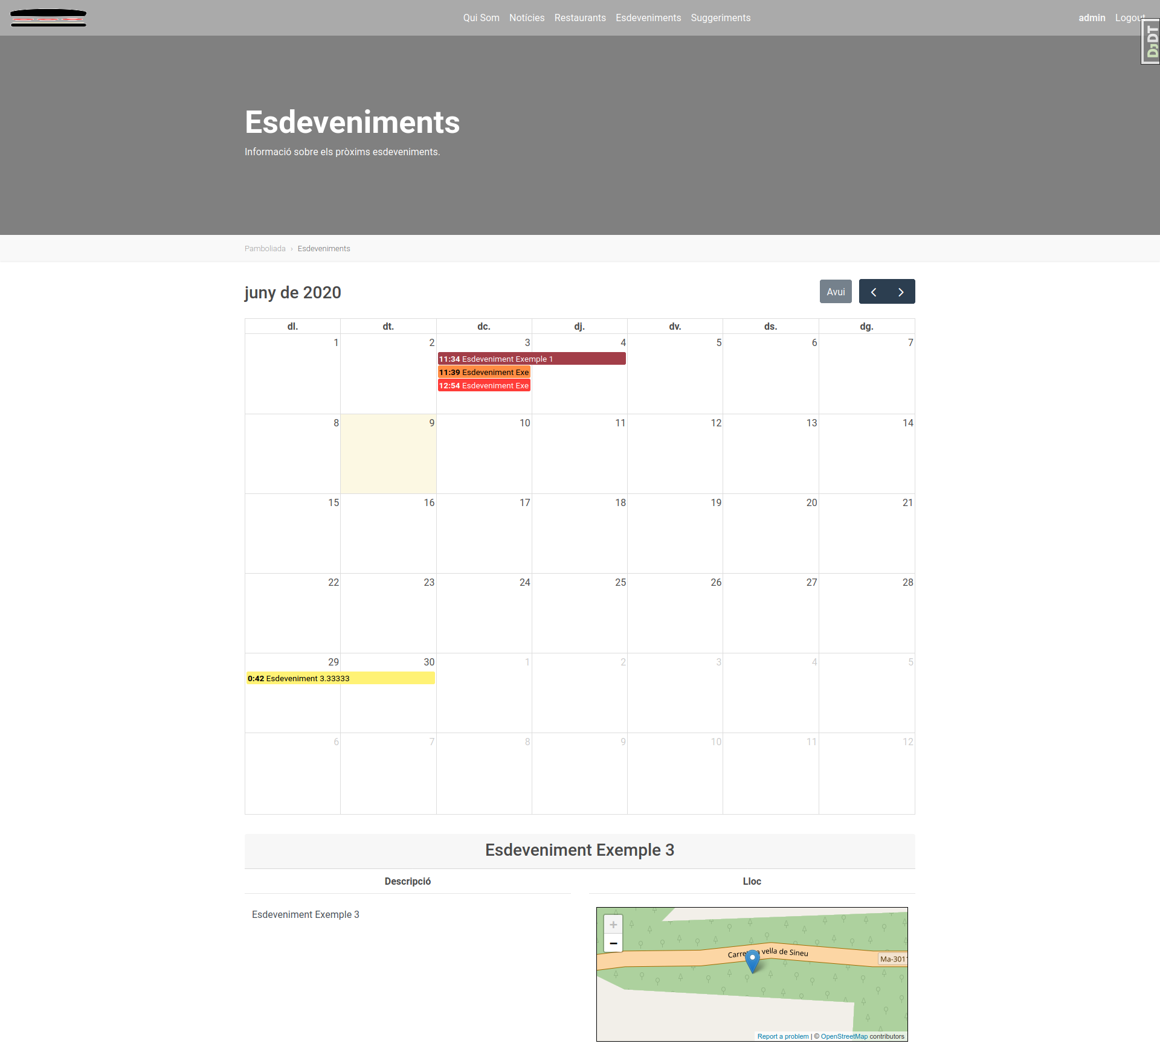 | 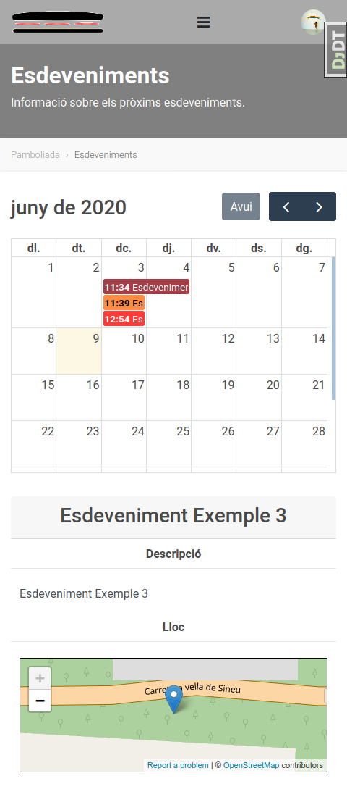
Suggeriments | 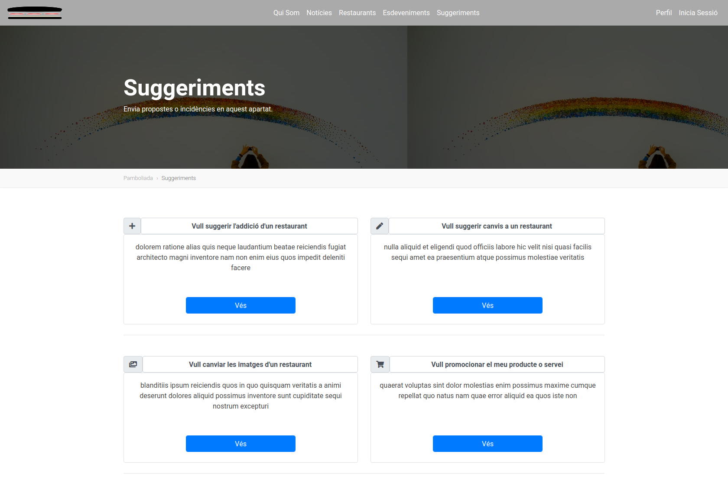 | 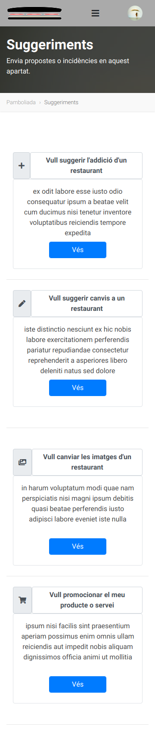
Addició Restaurant | 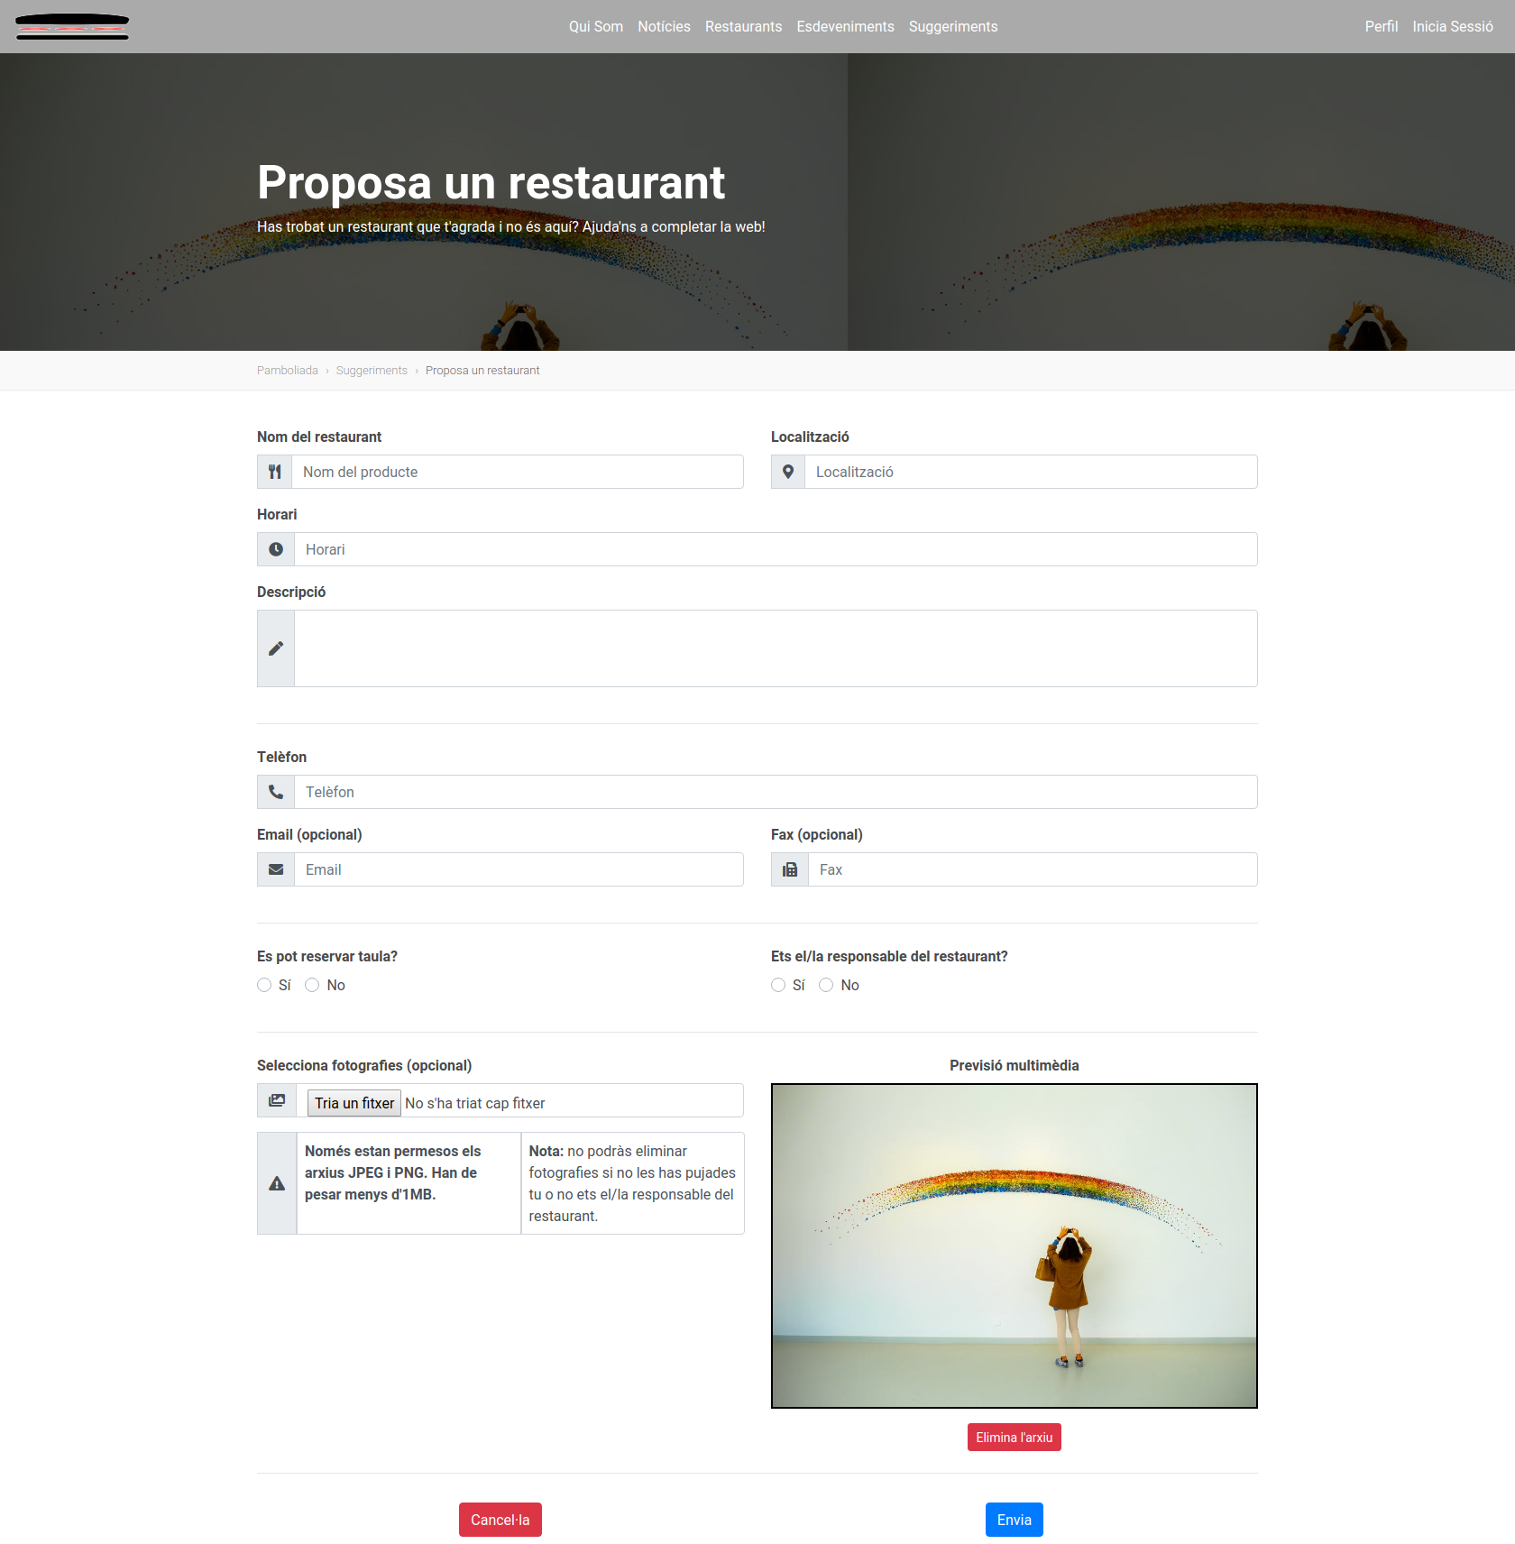 | 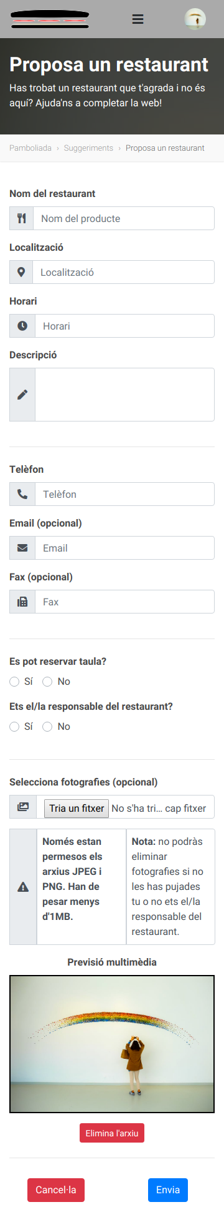
Canvis a un Restaurant | 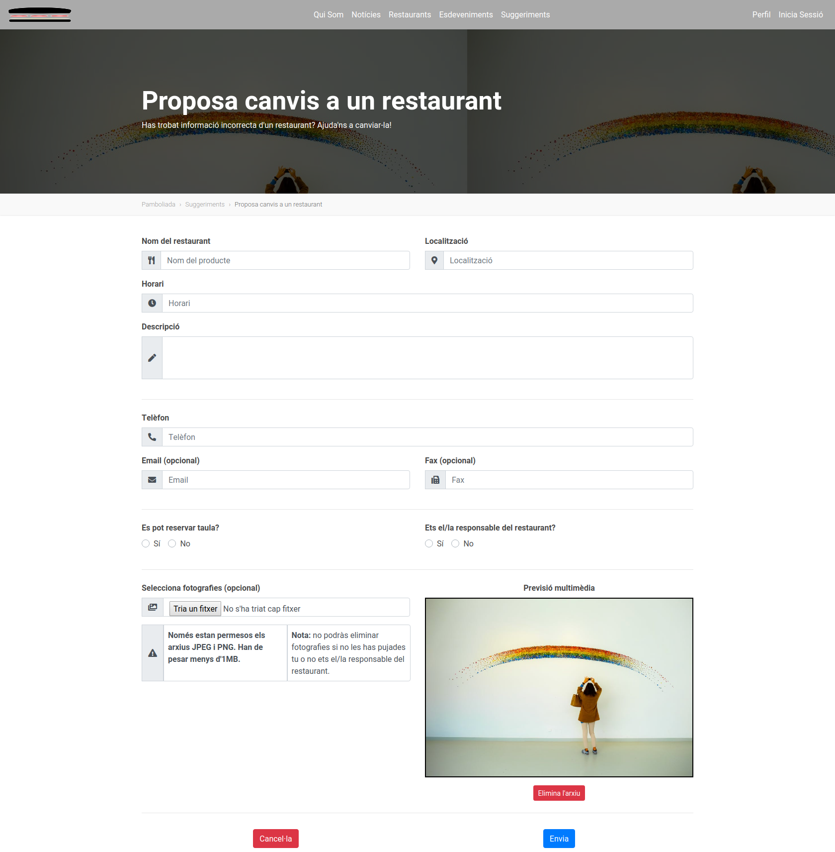 | 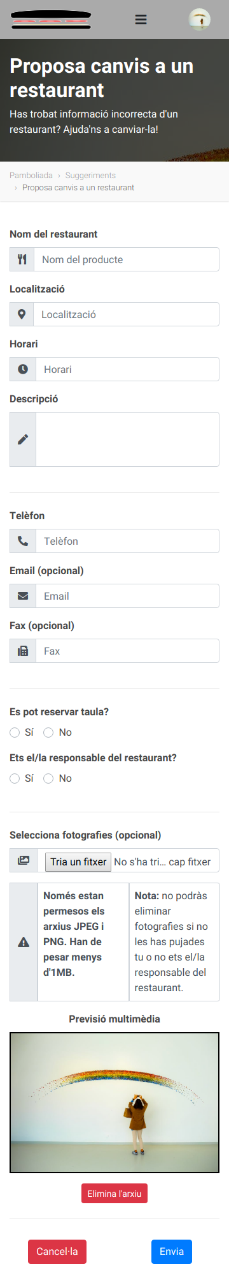
Registre | 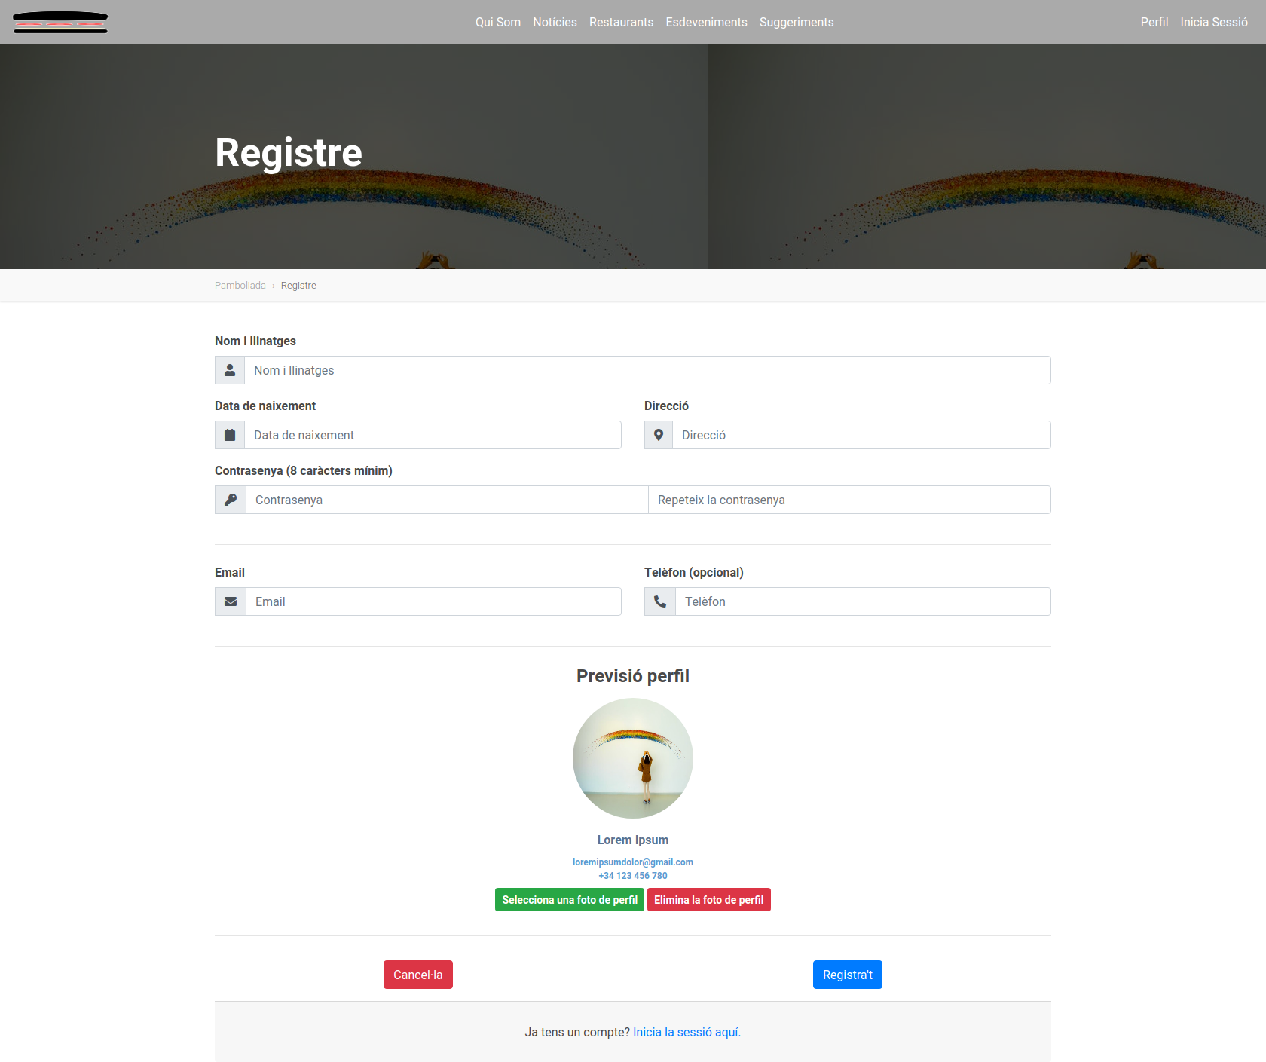 | 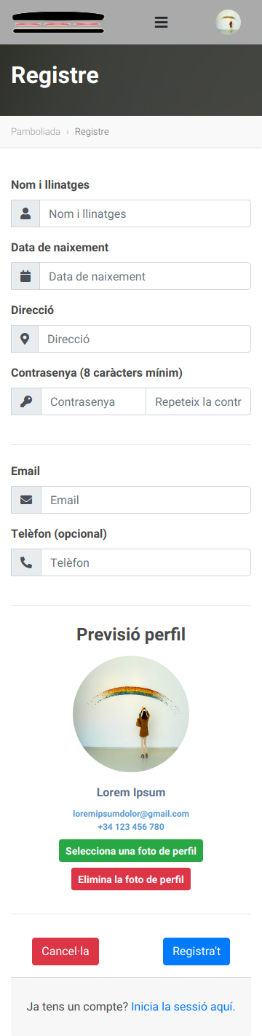
Perfil | 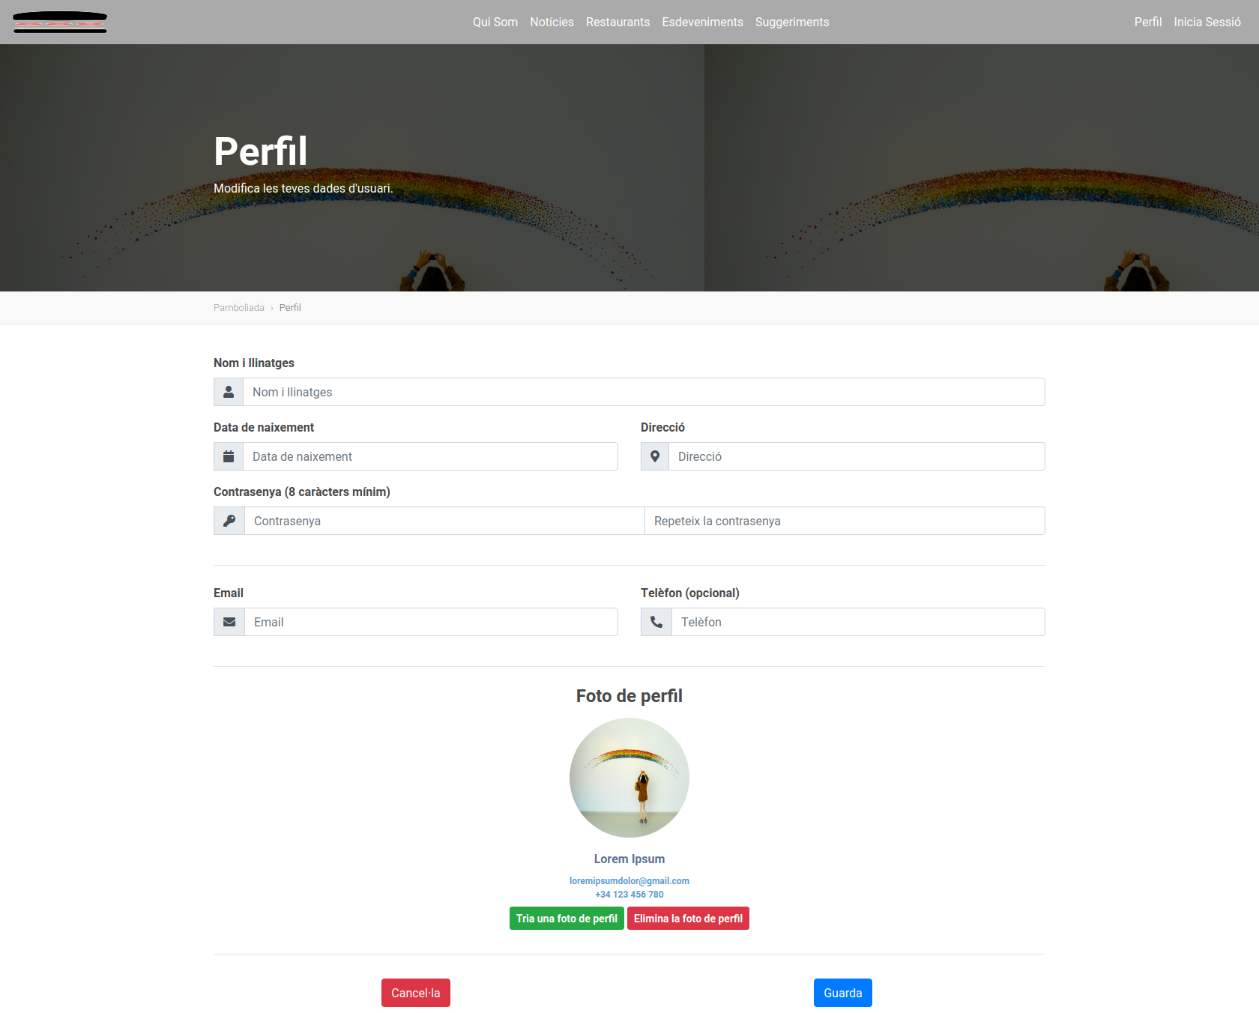 | 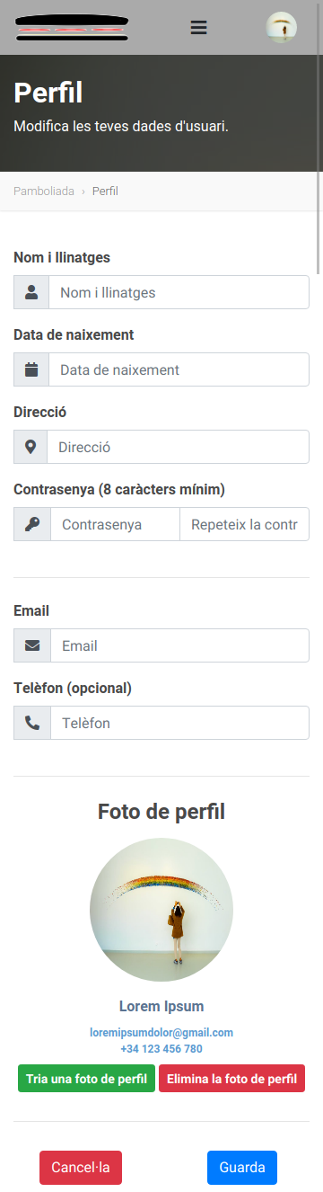
Inicia Sessió | 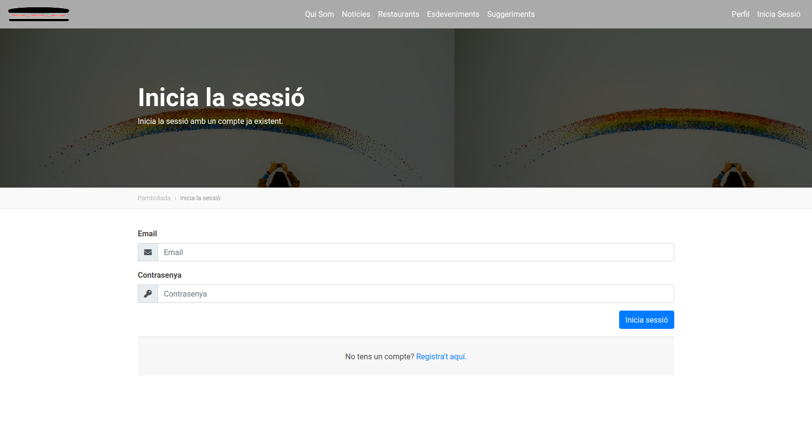 | 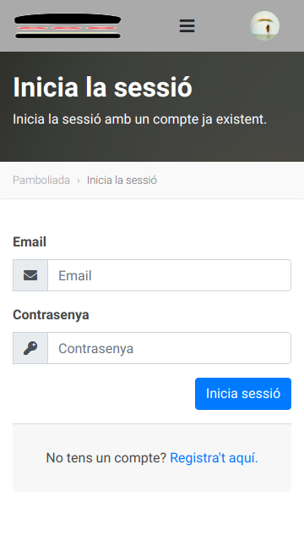

7.3. Model estàtic del sistema
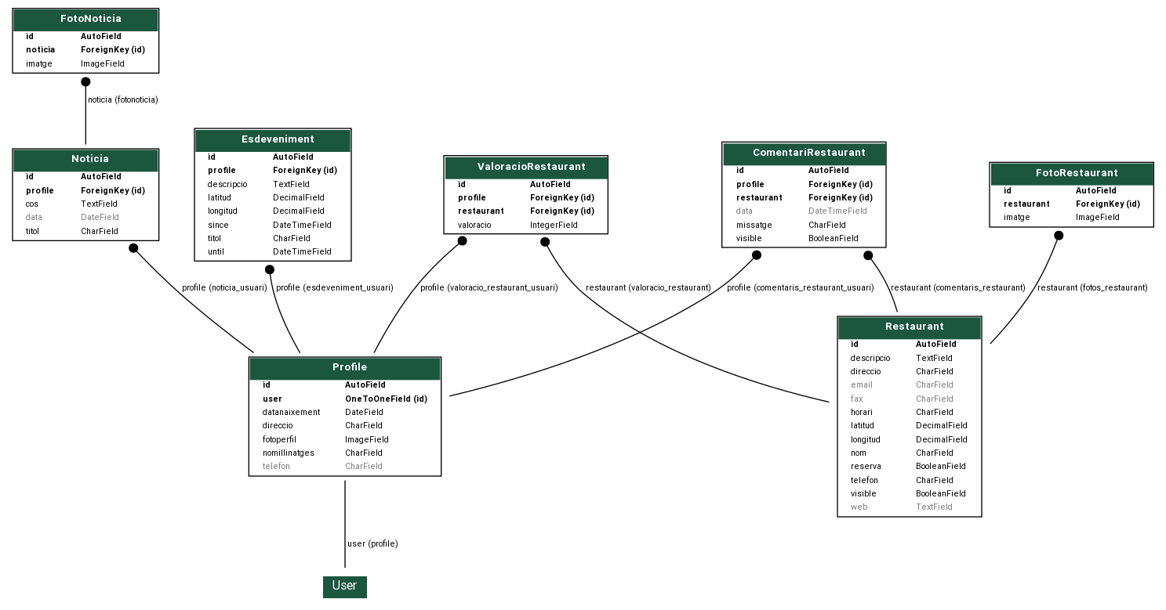

7.4. Disseny infraestructura física

L'arquitectura Model–Vista–Controlador (MVC) és un patró de disseny utilitzat per a la implementació d'interfícies d'usuari. Aquest patró de desenvolupament de programari divideix l'aplicació en tres parts interconnectades: el model de dades, la interfície usuari i la lògica de control. El patró MVC es veu freqüentment en aplicacions web, on es pot visualitzar una pàgina HTML i el codi que proveïx de dades dinàmiques a la pàgina, el controlador és el sistema de gestió de bases de dades i el model és el model de dades. Django empra una configuració similar anomenat Model-Vista-Plantilla (MVT).
En quant al servidor, una petició HTTPS es comunica amb el nginx, que llavors redirigeix la petició al gunicorn (l’intermediari entre el servidor web i l’aplicació) i que amb l’ajuda del llenguatge Python, és capaç de realitzar la consulta a la base de dades. Llavors, l’nginx s’encarrega de servir els corresponents arxius que pertoquen, ja sigui media (multimèdia, arxius del client) i/o estàtics (static, arxius del projecte).
CertBot HTTPS
MEDIA

NGINX

STATIC

GUNICORN

PYTHON

POSTGRES

Aquesta estructura de projecte és escalable, és a dir, no només ha d’estar a una única màquina, sinó que cada un dels elements es pot localitzar a diferents servidors comunicats entre si, i n’hi pot haver un per cada una de les capes.

8. FASE DE PROVES

8.1. Pla de proves dels mòduls principals

Registre
1. Registrar un usuari de forma exitosa.
2. Les dades proporcionades són:
Nom i Llinatges | Nom Llinatge Llinatge
Data de Naixement | 30/11/2000
Direcció | S’Esgleieta, 12, Palma
Contrasenya | exemplecontrasenya
Correu electrònic | exemple@exemple.com
Telèfon | 971234567

3. Sortida obtinguda: Èxit! L’usuari s’ha registrat correctament.
4. Sortida esperada: Èxit! L’usuari s’ha registrat correctament.
5. Comprovació (tests/001-Registre/001-RegistreBo.mp4):

6. Informe del test (tests/001-Registre/001-RegistreBo/report.html):

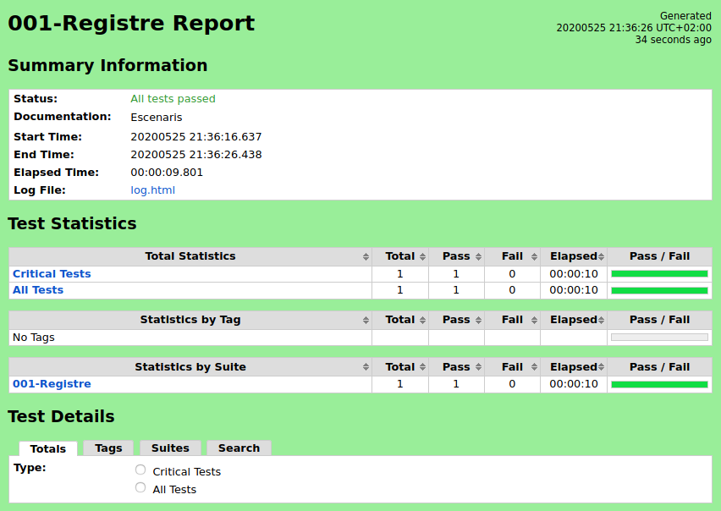

1. Intentar registrar un usuari deixant-se un camp buit (p. ex.: el correu electrònic).
2. Les dades proporcionades són:
Nom i Llinatges | Nom Llinatge Llinatge
Data de Naixement | 30/11/2000
Direcció | S’Esgleieta, 12, Palma
Contrasenya | exemplecontrasenya
Telèfon | 971234567

3. Sortida obtinguda: Error! Completa els camps que falten en vermell.
4. Sortida esperada: Error! Completa els camps que falten en vermell.
5. Comprovació (tests/001-Registre/002-ErrorRegistre.mp4):

6. Informe del test (tests/001-Registre/002-ErrorRegistre/report.html):
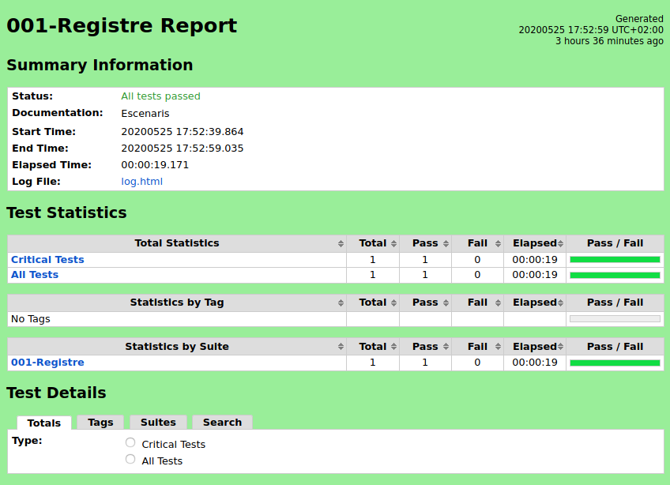

Login

1. Realitzar l’inici de sessió de l’usuari creat anteriorment.
2. Les dades proporcionades són:
Nom d’usuari | exemple4
Contrasenya | exemplecontrasenya

3. Sortida obtinguda: El nom d’usuari apareix en la part dreta del menú, indicant que s’ha iniciat sessió correctament.

4. Sortida esperada: El nom d’usuari apareix en la part dreta del menú, indicant que s’ha iniciat sessió correctament.

5. Comprovació (tests/002-Login/001-Login.mp4):

6. Informe del test (tests/002-Login/001-Login/report.html):
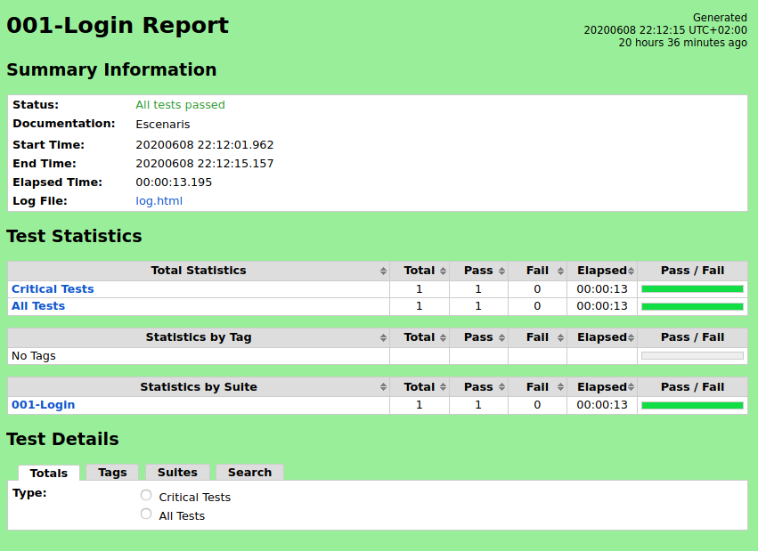

1. Intentar realitzar l’inici de sessió de l’usuari creat anteriorment però ens deixam la contrasenya en blanc.

2. Les dades proporcionades són:
Nom d’usuari | exemple4

3. Sortida obtinguda: No s’ha pogut iniciar sessió.

4. Sortida esperada: No s’ha pogut iniciar sessió.

5. Comprovació (tests/002-Login/002-ErrorLogin.mp4):

6. Informe del test (tests/002-Login/002-ErrorLogin/report.html):
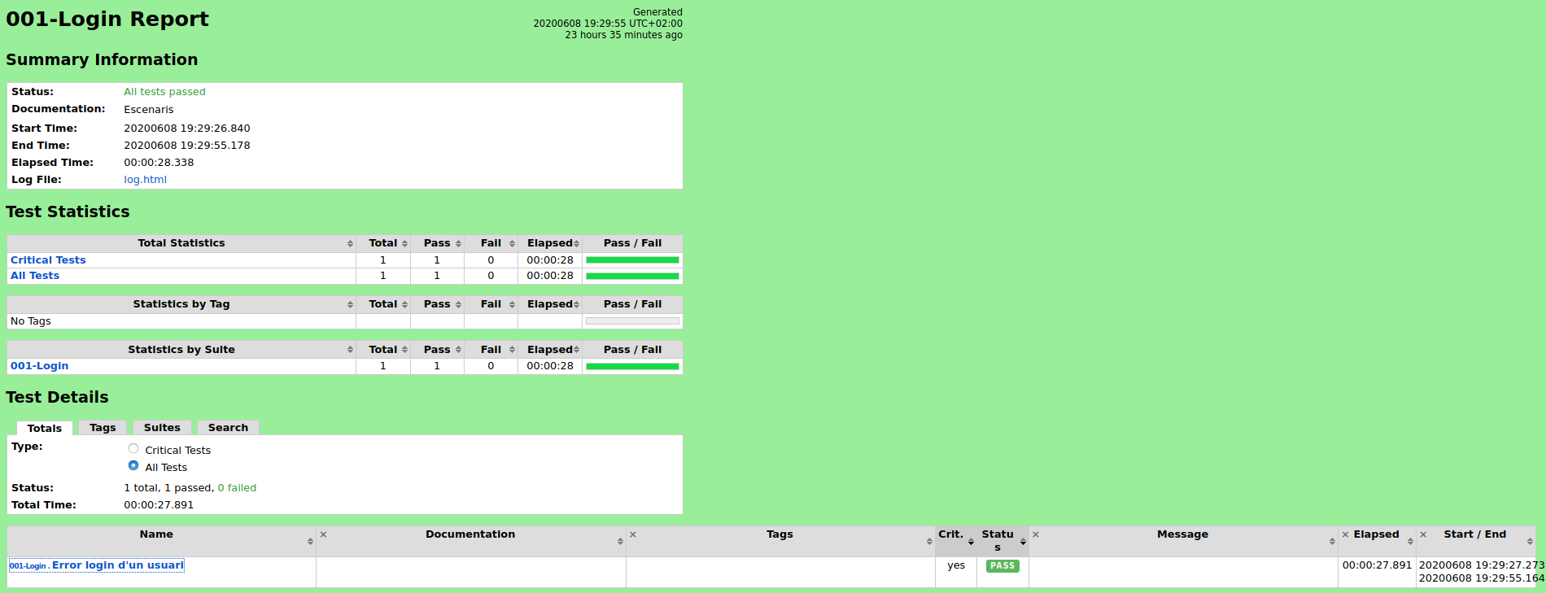

Qui Som

1. Veure l’apartat Qui Som de la pàgina web correctament.

2. No és necessària cap dada.
3. Sortida obtinguda: El títol de la pàgina conté el text ‘‘Qui Som’’.
4. Sortida esperada: El títol de la pàgina conté el text ‘‘Qui Som’’.

5. Comprovació (tests/003-QuiSom/003-QuiSom.mp4):

6. Informe del test (tests/003-QuiSom/003-QuiSom/report.html):
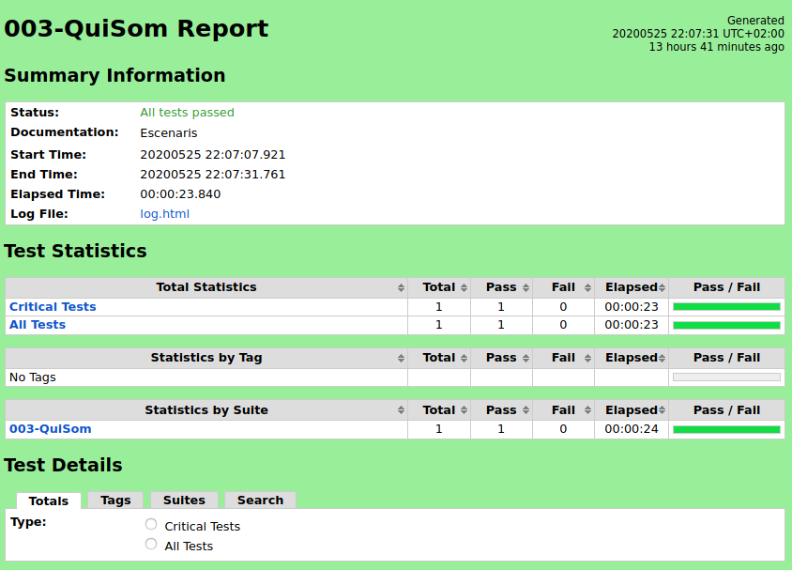

Notícies

1. Veure l’apartat Notícies de la pàgina web correctament.

2. No és necessària cap dada.
3. Sortida obtinguda: El títol de la pàgina conté el text ‘‘Notícies’’.
4. Sortida esperada: El títol de la pàgina conté el text ‘‘Notícies’’.

5. Comprovació (tests/004-Noticies/004-Noticies.mp4):

6. Informe del test (tests/004-Noticies/004-Noticies/report.html):
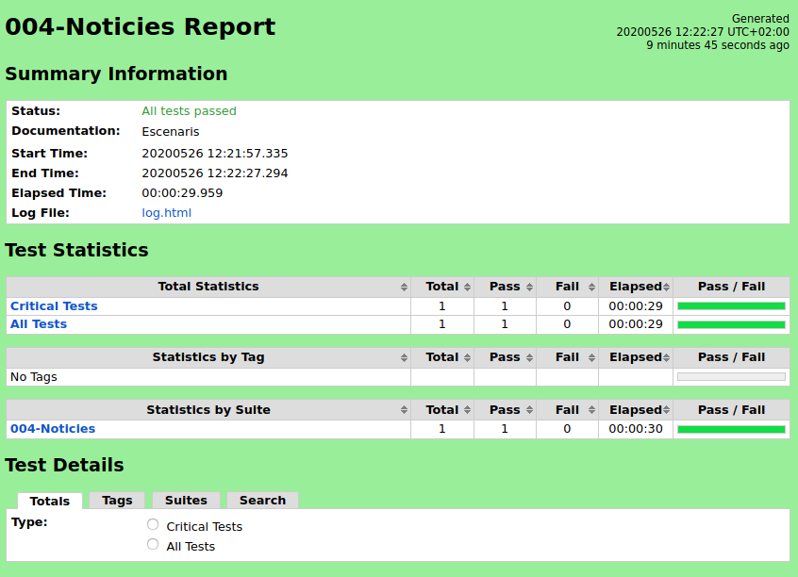

Restaurants

1. Clicar un restaurant en el mapa canvas i veure la seva informació.

2. No és necessària cap dada.
3. Sortida obtinguda: El restaurant en què s’ha clicat és el Restaurant Lorem Ipsum 10.
4. Sortida esperada: El restaurant en què s’ha clicat és el Restaurant Lorem Ipsum 10.

5. Comprovació (tests/005-Restaurants/005-Restaurants.mp4):

Esdeveniments

1. Veure l’informació d’un esdeveniment en concret.

2. No és necessària cap dada.
3. Sortida obtinguda: Informació sobre l’esdeveniment desitjat.
4. Sortida esperada: Informació sobre l’esdeveniment desitjat.

5. Comprovació (tests/006-Esdeveniments/006-Esdeveniments.mp4):

8.2. Conclusions

Amb la informació i efectivitat que ens dóna l’eina RobotFramework, en aquests tests s’ha pogut comprovar el funcionament del lloc web en general i és una manera per assegurar-se que no hi ha cap tipus d’errada en quant a proves, a partir de tests d’execució automàtics.

9. ANÀLISI DE RECURSOS I COSTS

El projecte s’ha desenvolupat amb Python i Django, per tant, es necessitaria un programador Front-end, un altre programador Back-end i un administrador de sistemes.

El projecte ha duit dos mesos de feina, amb un sou mig de programador junior de 1200€ amb el 33% de Seguretat Social i suposant un 15% de benefici, el projecte tendria un cost de 3670€.

El servidor web on s’ha desplegat el projecte té un cost de 5€ al mes i si s’hagués de seguir utilitzant hem de tenir en compte també el cost d’operació que consistiria en què una persona realitzàs la supervisió de continguts i les d’un tècnic d’administració de sistemes i manteniment evolutiu.

10. CONCLUSIONS I OPINIÓ PERSONAL SOBRE EL PROJECTE

Aquest projecte m’ha servit per augmentar el meu aprenentatge en quant a llenguatges de programació, ja que al principi no tenia coneixement de Django ni de Python. A més, també he après una nova forma de desplegar un projecte a un servidor real d’Internet, contractant-ho a un proveïdor, Digital Ocean, i contractant un domini a un registrador.
Per una altra banda hem pogut veure com configurar un servidor http (nginx) per configurar l’aplicació i crear el meu propi certificat digital amb el certbot de Letsencrypt.

11. Bibliografia i webgrafia

DJANGO | PYTHON | DIGITALOCEAN
https://docs.djangoproject.com/en/3.0/  https://ccbv.co.uk/projects/Django/3.0/django.views.generic.detail/DetailView/ | https://docs.python.org/3/ | https://www.digitalocean.com/community/tutorials/como-configurar-django-con-postgres-nginx-y-gunicorn-en-ubuntu-18-04-es  https://www.digitalocean.com/community/tutorials/como-asegurar-nginx-con-let-s-encrypt-en-ubuntu-18-04-es
STACKOVERFLOW | CERTBOT
https://stackoverflow.com/questions/45940861/android-8-cleartext-http-traffic-not-permitted  https://stackoverflow.com/questions/30637654/android-webview-gives-neterr-cache-miss-message  https://stackoverflow.com/questions/46902357/error-loading-mysqldb-module-did-you-install-mysqlclient-or-mysql-python  https://stackoverflow.com/questions/29994606/why-do-i-get-a-auth-user-does-not-existerror-when-running-migrate-on-a-newly | https://certbot.eff.org/
 | SUPERUSER
 | https://superuser.com/questions/689056/how-can-i-convert-github-flavored-markdown-to-a-pdf
 | YOUTUBE
https://www.youtube.com/watch?v=TUXui5ItBkM
https://www.youtube.com/watch?v=ep88vVfzDAo
ALTRES
https://www.favicon-generator.org/  https://developers.google.com/speed/pagespeed/insights/  https://pyinstaller.readthedocs.io/en/stable/operating-mode.html | https://developer.gnome.org/integration-guide/stable/desktop-files.html.es  https://developer.android.com/studio  https://es.wikipedia.org/wiki/WebKit

12. ANNEXOS - DESENVOLUPAMENTS ADDICIONALS

L’aplicació mòbil

Ha estat convenient realitzar l’aplicació mòbil per a tenir una altra via per entrar a la pàgina web i es necessitava un prototip ràpid per a posar-lo després al Play Store d’Android.
L’aplicació mòbil ha estat realitzada amb Android-Studio, amb una interfície molt senzilla i amb la tecnologia WebKit.
No obstant, s’ha canviat la url del tutorial (mirar peu de pàgina) i s’ha afegit un botó per actualitzar la pàgina web (webView.reload()).
També s’han hagut d’arreglar uns quants errors que han sorgit a l’hora de provar l’aplicació.
- El favicon o icona de l’aplicació ha estat fàcilment implementable anant aquí:
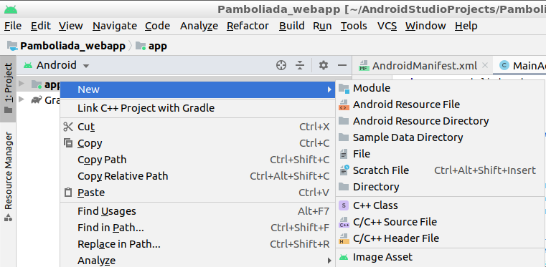

- La vista de l’aplicació (main_activity.xml) queda així:
<?xml version="1.0" encoding="utf-8"?>
<RelativeLayout android:layout_width="match_parent"
android:layout_height="match_parent"
xmlns:android="http://schemas.android.com/apk/res/android">
<RelativeLayout
android:layout_width="match_parent"
android:layout_height="wrap_content"
android:id="@+id/relativelayout"
android:background="#A88BEB"
android:padding="15dp">
<Button
android:id="@+id/button"
android:layout_width="wrap_content"
android:layout_height="wrap_content"
android:layout_centerHorizontal="true"
android:drawableLeft="@drawable/ic_refresh_black_24dp"
android:text="@string/actualitza"
android:drawableStart="@drawable/ic_refresh_black_24dp" />
</RelativeLayout>
<WebView
android:id="@+id/webview"
android:layout_width="match_parent"
android:layout_height="match_parent"
android:layout_below="@+id/relativelayout"
android:layout_marginTop="-2dp" />
</RelativeLayout>
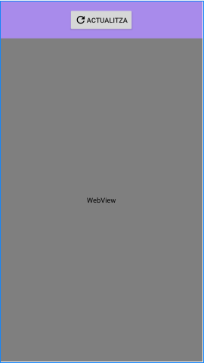
- Els permisos i informació de l’aplicació (AndroidManifest.xml) queden així:
<manifest xmlns:android="http://schemas.android.com/apk/res/android"
package="com.pamboliada_webapp">
<uses-permission android:name="android.permission.INTERNET" />
<application
android:allowBackup="true"
android:networkSecurityConfig="@xml/network_security_config"
android:icon="@mipmap/app_icon"
android:label="@string/app_name"
android:roundIcon="@mipmap/app_icon_round"
android:supportsRtl="true"
android:theme="@style/AppTheme">
<activity
android:name="com.pamboliada_webapp.MainActivity"
android:label="@string/app_name">
<intent-filter>
<action android:name="android.intent.action.MAIN"/>
<category android:name="android.intent.category.LAUNCHER"/>
</intent-filter>
</activity>
</application>
</manifest>
Per tant, la classe principal (MainActivity.java) queda així:
package com.pamboliada_webapp;
import android.app.Activity;
import android.os.Build;
import android.os.Bundle;
import android.view.View;
import android.webkit.WebSettings;
import android.webkit.WebView;
import android.webkit.WebViewClient;
import android.widget.Button;
public class MainActivity extends Activity {
private WebView webView;
@Override
protected void onCreate(Bundle savedInstanceState) {
super.onCreate(savedInstanceState);
setContentView(R.layout.activity_main);
webView = (WebView) findViewById(R.id.webview);
webView.setWebViewClient(new WebViewClient());
webView.loadUrl("https://www.pamboliada.cat");
WebSettings webSettings = webView.getSettings();
webSettings.setJavaScriptEnabled(true);
if (18 < Build.VERSION.SDK_INT ){
//18 = JellyBean MR2, KITKAT=19
webView.getSettings().setCacheMode(WebSettings.LOAD_NO_CACHE);
}
Button button = (Button) findViewById(R.id.button);
button.setOnClickListener(new View.OnClickListener() {
public void onClick(View v) {
webView.reload();
}
});
}
}

- Previsualització:
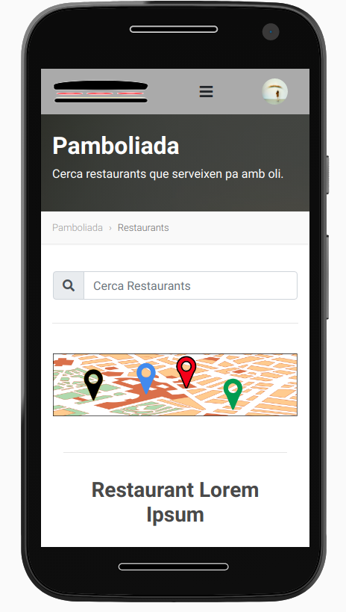

L’aplicació d’escriptori

Així com hi ha molta gent que s’instal·la serveis web a l’ordinador (com per exemple, el draw.io), també s’ha volgut donar-li una nova utilitat més a la gent que empri l’aplicació més freqüentment.
L’executable queda així:
#!/usr/bin/python3
# -*- coding: utf-8 -*-

## Importam GTK i WebKit (WebKit és dependent de GTK)
import gi
gi.require_version('Gtk', '3.0')
gi.require_version('WebKit2', '4.0')
from gi.repository import Gtk, WebKit2

class Handler:
def refreshbutton_clicked(self, button):
## Actualitza la pàgina quan es clica
browserholder.reload()
## Importam l’interfície de glade.
builder = Gtk.Builder()
builder.add_from_file("/usr/share/pamboliada-webapp/ui.glade")
builder.connect_signals(Handler())

window = builder.get_object("window1")

## 'browserholder' serà el que contendrà el motor de WebKit (emprarem el que hi ha per defecte, WebKit2.WebView() )
browserholder = WebKit2.WebView()

## Desactiva l’edició de la pàgina
#browserholder.set_editable(False)

## URL que carregarà WebKit

url = "http://www.pamboliada.cat"

browserholder.load_uri(url)

urlentry = builder.get_object("entry1")
urlentry.set_text(url)

## Importam l’objecte scrolledwindow1 de l’arxiu glade.
scrolled_window = builder.get_object("scrolledwindow1")

## Afegim amb el mètode .add() l’scroll de la finestra (scrolledwindow1) al browserholder (que conté el WebKit).
scrolled_window.add(browserholder)

## Mostram el navegador amb el mètode show().
browserholder.show()

window.connect("delete-event", Gtk.main_quit)
window.show_all()
Gtk.main()

L’arxiu .glade està en format xml. Conté el contenidor on anirà el WebKit creat amb Python i el disseny del botó i la barra de desplaçament. Queda d’aquesta manera:
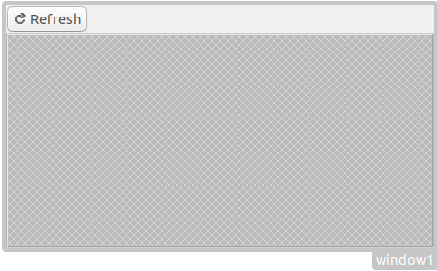

Fitxer d’escriptori | Icona de l’aplicació
#!/usr/bin/env xdg-open  [Desktop Entry]  Name=Pamboliada  GenericName=Pamboliada  Comment=Pamboliada desktop webapp  Exec=pamboliada  Terminal=false  Type=Application  StartupNotify=true  MimeType=text/plain;  Icon=/usr/share/pixmaps/pamboliada-webapp.png  Categories=Network;Application;  Keywords=Pamboliada;webapp;  X-Ubuntu-Gettext-Domain=Pamboliada | 

En quant al paquet comprimit .zip per a les altres distribucions linux, s’ha emprat el programa Pyinstaller.

- Previsió:
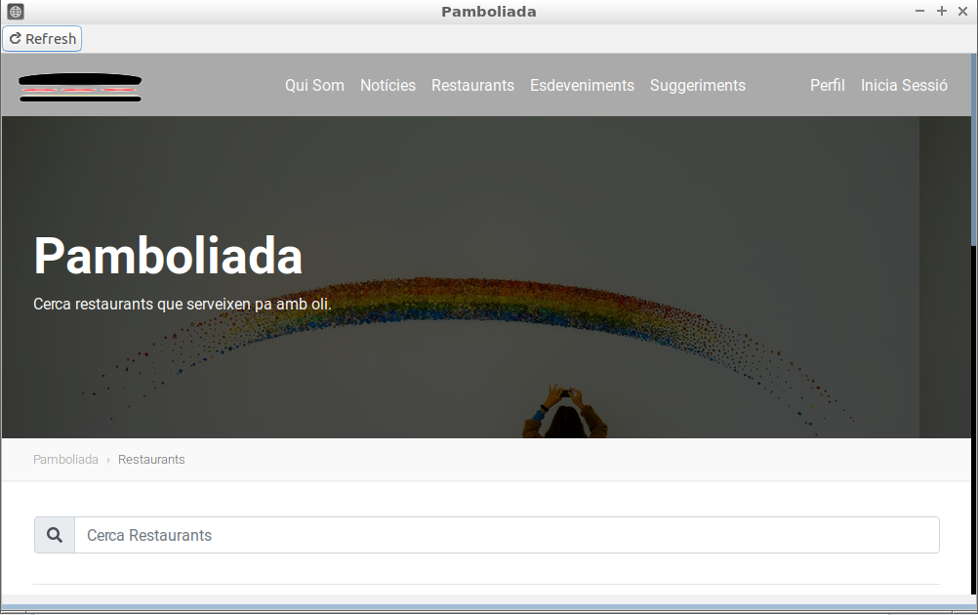

Guia ràpida per al desplegament del projecte

Per favor, visita el següent enllaç per a una documentació completa:
https://github.com/antonialoytorrens/pa-amb-oli/blob/master/README.md.

Degut al COVID-19, el lloc previst de realització sempre serà a casa.
El programa utilitzat per a realitzar la maquetació bàsica o mockup del projecte ha estat el draw.io.
El programa utilitzat per a realitzar el cronograma inicial és el Planner de Gnome.
S’ha seguit el tutorial de l’enllaç https://www.digitalocean.com/community/tutorials/how-to-set-up-django-with-postgres-nginx-and-gunicorn-on-ubuntu-18-04.
S’ha utilitzat el programa HardInfo per a generar l’anàlisi del maquinari.
Latitud i Longitud ve a ser el lloc, ja que tant l’esdeveniment com el restaurant vénen representats en un mapa de coordenades.
Des_de i fins_a ve a ser el començament i l’acabament de l’esdeveniment.
El model Relacional ha estat realitzat amb l’eina graphviz (pygraphviz). S’ha de tenir la llibreria libgraphviz-dev també instal·lada. Veure procediment a https://medium.com/@yathomasi1/1-using-django-extensions-to-visualize-the-database-diagram-in-django-application-c5fa7e710e16. A Linux, s’ha executat en aquest cas la ordre ` python manage.py graph_models api -o model-relacional-graphviz.png`.
La comprovació ha estat realitzada amb el Robot Framework i l’OBS-Studio per a realitzar la gravació en vídeo.
Referent al guió del projecte, s’han afegit els punts 5 i 6 com una altra manera de comprovar que les proves són verídiques.
En cas que el renderitzat de vídeo en el pdf falli, s’ha proporcionat el fitxer apart per poder veure el vídeo correctament.
Comprovant-ho manualment, sí funciona, però amb l’eina RobotFramework, no es pot clicar un element canvas dins un iframe per tant aquest test sempre fallarà. Per tant, no hi ha informe en aquest text.
El tutorial per realitzar i desenvolupar la app ha estat aquest: https://www.youtube.com/watch?v=TUXui5ItBkM
Enllaç de descàrrega d’Android Studio: https://developer.android.com/studio. (Amb Linux, també es pot emprar l’ordre `sudo apt install snapd && sudo snap install android-studio`).
Mirar definició a https://en.wikipedia.org/wiki/WebKit.
Cleartext HTTP traffic not permitted (1a solució, Option 2): https://stackoverflow.com/questions/45940861/android-8-cleartext-http-traffic-not-permitted
Android Webview gives net::ERR_CACHE_MISS (2a solució): https://stackoverflow.com/questions/30637654/android-webview-gives-neterr-cache-miss-message
L’aplicació per a ordinador Linux ha estat desenvolupat a partir d’aquest tutorial: https://www.youtube.com/watch?v=ep88vVfzDAo
Es pot emprar un editor de glade emprant l’ordre `sudo apt install glade`. Enllaç de descàrrega: https://glade.gnome.org/.
L’enllaç que hi ha a https://developer.gnome.org/integration-guide/stable/desktop-files.html.es explica com estan formats els arxius d’escriptori.
A l’enllaç https://www.pyinstaller.org/ es trobarà un informe més detallat de les funcionalitats del programa.

